**Rodando os arquivos do GEO-Senai**

**1° Passo**: Acesse o prompt de comando (Windows + R, cmd) e rode o comando abaixo:

*git clone “*[*https://github.com/SSancaSH-Projetos/GEO-Senai*](https://github.com/SSancaSH-Projetos/GEO-Senai)*”*

**2° Passo**: Acesse o explorador de arquivos (Windows + E) e acesse a pasta-mãe GEO-Senai que foi gerada pelo clone:

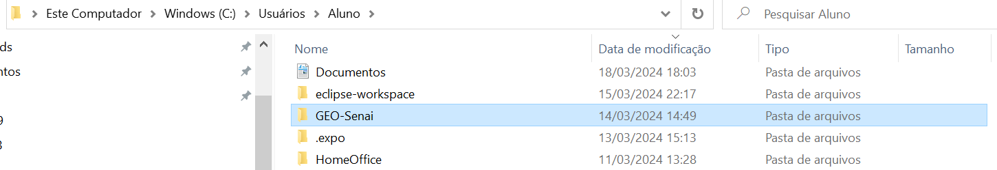

**Para rodar o back-end**

**1° Passo**: Clique com o botão direito em Back-end e abra a pasta no IntelliJ.

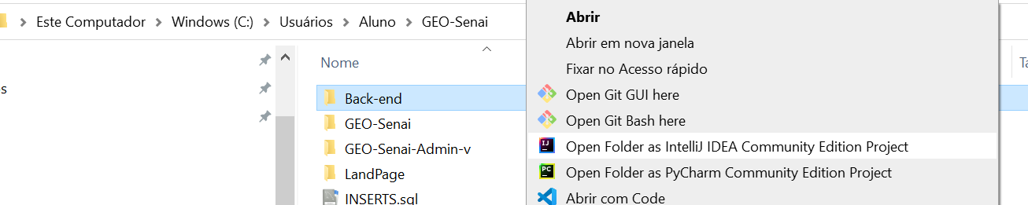

**2° Passo**: Instale o plugin do Lombok no IntelliJ.

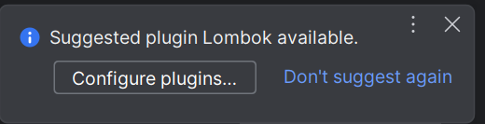

Se não ver a sugestão acima, acesse a aba de Plugins nas configurações e faça a instalação

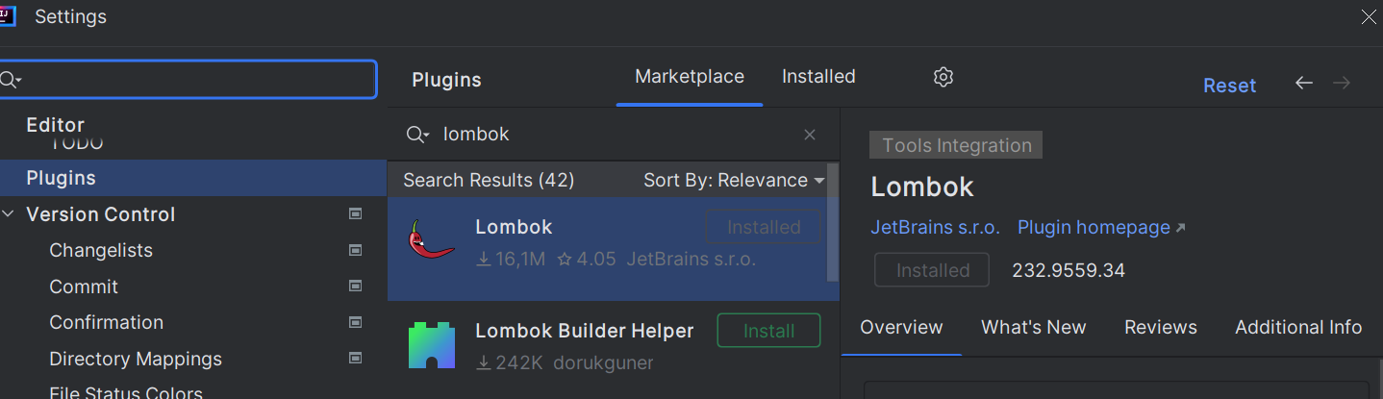

**3° Passo**: Acesse o Workbench e crie um banco com o nome de “**banco_tcc**”.

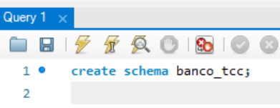

Caso você esteja rodando o arquivo em casa, será necessário acessar o **application.properties** dentro do projeto e alterar propriedade “**spring.datasource.password**” para a senha que você definiu quando instalou o Workbench na sua máquina.

**4° Passo**: Por fim, inicie a classe principal.

**Para rodar o front-end**

**1° Passo**: Acesse o prompt de comando (Windows + R, cmd) dentro do projeto e rode os comandos abaixo:

*cd GEO-Senai*

*cd Front-end*

**2° Passo**: Uma vez dentro da pasta Front-end, execute o seguinte comando e aguarde a instalação terminar:

*npm install*

**3° Passo**: Por fim, execute o comando para executar o aplicativo.

*npx expo start*

Essas instruções abrem a versão de totem do aplicativo. Para rodar o aplicativo de administrador, abra uma segunda tela no prompt de comando e siga as instruções novamente, substituindo o

*cd GEO-Senai*

do primeiro passo por

*cd GEO-Senai-Admin-v*